

Руководство по монтажу и
эксплуатации котлов серии
Solitherm S
Модели чугунных котлов ST3 – ST8

22/02/2011
Благодарим Вас за покупку твёрдотопливного чугунного котла Solitherm. Внимательно прочитайте данное Руководство перед монтажем и эксплуатацией вашего изделия и сберегайте его в течение всего срока эксплуатации. Не касайтесь и не вмешивайтесь в работу тех частей изделия, в отношении которых это не разрешено. Монтаж, техническое и сервисное обслуживание этого котла должны выполнять квалифицированные специалисты. При монтаже котла, выборе надлежащего помещения, монтаже водяного контура, проектировании дымохода солюдайте это Руководство, а также обязательные регламенты.
Solitherm – чугунный котел, работающий на твердом топливе, сконструированный по передовому принципу двухпроходной горизонтальной циркуляции топочного газа. Он предназначен для систем водяного отопления, его не следует использовать для прямого санитарно-технического водоснабжения.
Solitherm может вмещать большое количество топлива благодаря большому объему его топки. Благодаря большому объему и хорошо подобранной форме проходов для топочного газа, а также высокопроизводительной поверхности нагрева, котел Solitherm сжигает ваше топливо с очень высокой эффективностью использования воды, снижая ваши затраты на топливо. Поскольку колосниковая решётка котла снабжена водяным охлаждением, котел может поддерживать достаточную температуры воды на выходе, пока не сгорит все топливо в топке. Котел изготовлен из пластичного и прочного серого чугуна сорта EN GJL-200. Его высокая устойчивость к коррозии обеспечит очень проложительный срок эксплуатации.
Котёл Solitherm можно использовать в системах как с принудительной, так и с естественной циркуляцией воды благодаря большим водотокам внутри котла и среднеразмерным выпускным и возвратным штуцерам. Вы можете сжигать твердое топливо разного типа, чьи характеристики приведены далее в этом Руководстве. Поскольку разные типы твердого топлива имеют разную теплотворную способность, то выходная мощность котла будет варьироваться между установленным максимальным и минимальным диапазоном.
Условия поставки
Котёл Solitherm поставляется укомлектованным в деревянном или картонном ящике. Принадлежности, такие, как терморегулятор, щетка для чистки, рычаг-встряхиватель топлива, ручки загрузочной дверцы и Руководство поставляются размещенными внутри корпуса котла. Перед выпуском с завода каждый котел проходит гидравлические испытания на любую утечку.
Дополнительные принадлежности: комплект предохранительного теплообменника, поставляемый по специальному запросу. В это комплект входят: медный теплообменник, предохраняющий от чрезмерного накопления тепла внутри котла, предохранительный клапан для активации системы отопления при высоких температурах воды, а также вспомогательные принадлежности для монтажа.
Независимо от того, открыт или герметизирован гидравлический контур, эту систему предохранительного теплообменника следует использовать в системе для удовлетворения положений соответствующих европейских стандартов на это изделие, а также для безопасности всей отопительной установки и самого котла.

Предупреждения оносительно безопасной эксплуатации
Соблюдайте инструкции по технике безопасности при монтаже и эксплуатации котла Solitherm:
Котел Solitherm должен быть подсоеднен к соответствующему дымоходу, конструкция которого соответствует приведенным далее в этом Руководстве инструкциям, а также обязательным регламентам. Дымоход должен обеспечивать требуемые значения тяги для соответствующей модели котла. Сжигать топливо в котеле можно только при подсоединенном дымоходе и достаточной тяге для горения. Все неправильно фнукционирующие электрические установки в котельном помещении должны быть заменены.
Всегда обеспечивайте приток достаточного количества свежего воздуха в котельном помещении. Руководствуйтесь инструкции по обустройству помещения. Не устанавливайте котел в помещении общего пользования, или в месте, имеющем прямой выход в гостиную.
Котел должен быть установлен в открытом вентилируемом гидравлическом контуре, если гидравлический контур не оснащен комплектом предохранительного теплообменника в соответствии с указаниями, приведенными далее в этом Руководстве.
Не подавайте холодную воду в перегретый котел. Это может вызывать возникновение шума в системе и/или повреждение корпуса котла. Не спускайте воду в гидравлическом контуре, если только это не требуется для технического обслуживания или при возникновении риска замерзания. Не сжигайте топливо в котле при открытых передних дверцах. При работе с вентилятором никогда не открывайте передние дверцы, не выключив вентилятор.
Конструкция системы должна обеспечивать расход воды, соразмерный с мощностью котла, а разность температур между подающей и обратной линией не должна превышать 20 °C. Уровни воды следует регулярно проверять, и любые утечки следует устранять для того, чтобы сводить до минимума водопотпитку системы, поскольку чрезмерная подпитка будет приводить к отложенияю солей в водоходах котла, что может быть причиной локального перегрева и повреждения корпуса котла.
Следите за тем, чтобы ваш специалист по монтажу руководствовался рекомендациями, приведенными далее в этом Руководстве, с тем, чтобы защитить как старые, так и новые установки от накипи. В частности, если котел будет установлен в старой системе отопления, эта система должна быть промыта и очищена от любых частиц перед подключением Solitherm.
ТЕХНИЧЕСКИЕ ХАРАКТЕРИСТИКИ
Модель |  | Solitherm 3  ST 3S | Solitherm 4  ST 4S | Solitherm 5  ST 5S | Solitherm 6  ST 6S | Solitherm 7  ST 7S | Solitherm 8  ST 8S
Количество секций |  | 3 | 4 | 5 | 6 | 7 | 8
Типы топлива |  | Дрова, каменный уголь, лигнит, кокс
Выходная мощность (каменный уголь, лигнит, кокс) | кВт | 17 | 27 | 34 | 41 | 48 | 56
Выходная мощность (дрова) | кВт | 15 | 23 | 30 | 36 | 43 | 51
КПД | % | 73,7 | 75,1 | 76,0 | 76,7 | 77,3 | 77,8
Вес нетто | кг | 178 | 213 | 248 | 283 | 318 | 353
Содержание воды | л | 17 | 22 | 27 | 32 | 37 | 42
Макс. высота загрузки топлива | См | 35
Циркуляция в дымовой трубе |  | Горизонтальная, двухпроходная
Требуемая тяга в дымоходе | Па | 10-22 | 11-25 | 12-26 | 13-27 | 14-28 | 15-29
Требуемая тяга в дымоходе | мбар | 0,10-0,22 | 0,11-0,25 | 0,12-0,26 | 0,13-0,27 | 0,14-0,28 | 0,15-0,29
Размеры топки
Высота
Ширина
Длина
Размеры топки  Высота  Ширина  Длина | мм | 425
Размеры топки  Высота  Ширина  Длина | мм | 315
Размеры топки  Высота  Ширина  Длина | мм | 220 | 320 | 420 | 520 | 620 | 720
Габарит загрузки топлива (верхняя дверца) | мм x мм | 322 x 318
Диапазон регулировки температуры | °C | 30 – 90
Макс. рабочая температура | °C | 100
Миним. температура обратной воды | °C | 50 (рекомендовано)
Макс. рабочее давление | бар | 4
Штуцеры водоподачи/обратной воды | R | 1 1/2"
Штуцеры залива/слива | R | 1/2'
Длина (L1)  Длина (L2)  Диаметр выхода дымовой трубы | мм | 378 | 478 | 578 | 678 | 778 | 878
Длина (L1)  Длина (L2)  Диаметр выхода дымовой трубы | мм | 562 | 662 | 762 | 862 | 962 | 1062
Длина (L1)  Длина (L2)  Диаметр выхода дымовой трубы | мм | 160

Тип топлива |  | Дрова
Макс. загрузка топлива | кг | 10 | 14 | 18 | 22 | 26 | 30
Время сгорания при макс. загрузке | ч | 3 – 5
Требуемые параметры топлива |  | Макс. содержание воды 20%  Макс. поперечное сечение 10 см x 10 см  Средняя теплотворная способность 17.000 - 20.000 кДж/кг
Массовый расход топочных газов | г/с | 9,0 | 13,0 | 18,0 | 21,5 | 26,0 | 31,5

Тип топлива |  | Каменный уголь, лигнит, кокс
Макс. загрузка топлива | кг | 13 | 18 | 23 | 28 | 33 | 38
Время сгорания при макс. загрузке | ч | 5 – 8
Требуемые параметры топлива |  | Макс. содержание воды 15%  Средний размер 30 – 60 мм  Средняя теплотворная способность 26.000 – 30.000 кДж/кг
Массовый расход топочных газов | г/с | 13,0 | 20,8 | 26,0 | 31,5 | 37,0 | 43,0 «

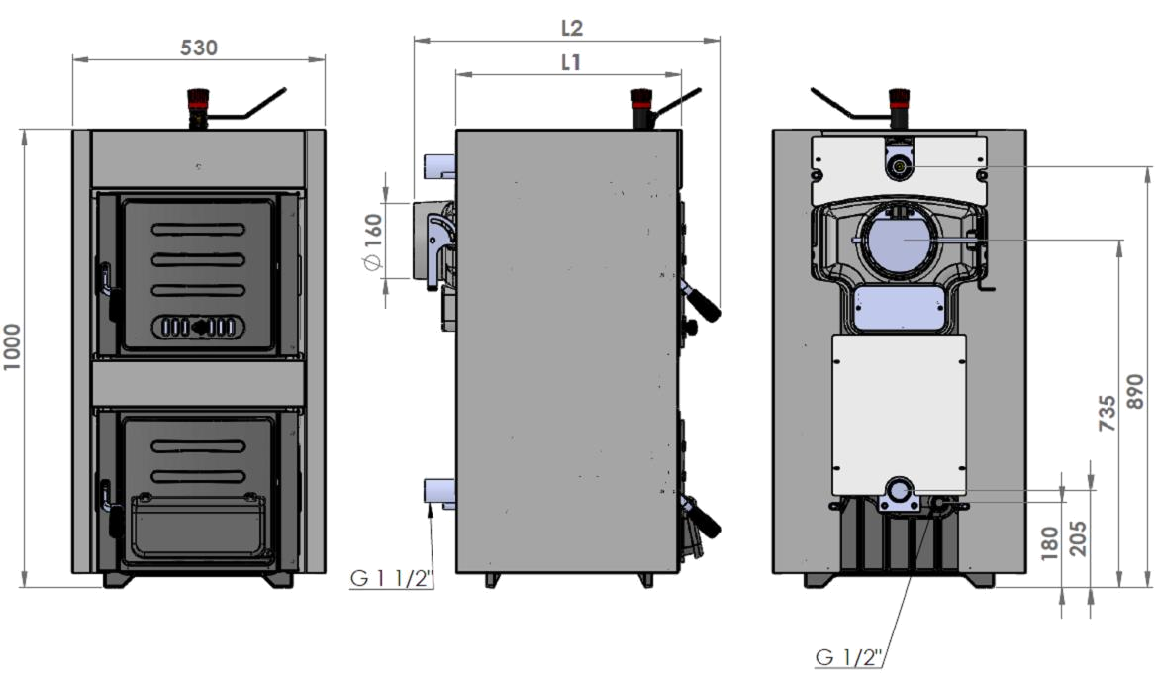

МОНТАЖ ОТОПИТЕЛЬНОЙ СИСТЕМЫ
Обращение с изделием
Solitherm – изделие, имеющее большой вес, поэтому следует быть осторожным при транспортировке котла в помещение, в котором будет выполнен его монтаж. Общий вес каждого котла указан в разделе «Технические характеристики». Приспособления для транспортировки изделия должны иметь соответствующую весу котла грузоподъёмность.
Выбор помещения
Котел Solitherm необходимо устанавливать в отдельном котельном помещении, специально подготовленном для отопления. Котельное помещение должно иметь достаточное пространство для монтажа, разжигания и технического обслуживания котла. В нем должно быть обеспечена достаточная циркуляция свежего воздуха для горения, конструкция дымовой трубы должна обеспечивать адекватную тягу, соответствующую типу котла, и должна отвечать конструктивным критериям, приведенным далее в этом Руководстве и в обязательных регламентах. Никогда не устанавливайте котёл в открытых пространствах или балконах, в помещениях, где присутствуют люди, таких, как кухня, гостиная, ванная комната, спальня, в помещениях, где хранятся взрывоопасные и горючие материалы.
Котельное помещение должно иметь отверстия для отвода воздуха наружу и притока свежего воздуха. Одно вентиляционное отверстие должно находиться максимум на 40 см ниже уровня потолка помещения; другие – максимум на 50 см выше уровня пола. Эти вентиляционные отверстия должны быть всегда открыты. Размер верхнего отверстия должен быть не менее 40 х 40 см, нижнего отверстия – не менее 30 х 30 см.
Все гидравлические и электрические контуры должны прокладываться уполномоченным на эти работы персоналом в соответствии с обязательными регламентами, установленными органами надзора.
Твердое топливо следует хранить на расстоянии минимум 800 мм от котла. Желательно, чтобы твердое топливо хранилось в другом помещении.
Котел Solitherm следует устанавливать на бетонном основании, сделанном из огнеупорного материала. Минимальные размеры основания приведены в следующей таблице.
Модель | ST 3 | ST 4 | ST 5 | ST 6 | ST 7 | ST 8
Высота основания (мм) | 50
Ширина основания (мм) | 550
Длина основания (мм) | 400 | 500 | 600 | 700 | 300 | 900
Зазоры вокруг котла
Вокруг котла следует предусмотреть по меньшей мере следующие зазоры.
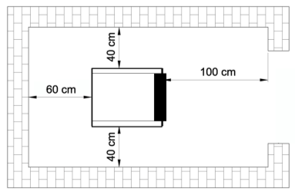
Циркуляционный насос
Рекомендуем установить систему принудительной циркуляции воды, оснащенную подходящим насосом. Для подбора насоса соотвествующего размера руководствуйтесь уровнем сопротивления со стороны котловой воды, приведенном в разделе «Технические характеристики», учитывая при этом другие значения сопротивлений, создаваемых гидравлическим контуром. См. диаграммы системы, приведенные далее в этом Руководстве, чтобы определить правильное местоположение насоса в гидравлическом контуре.

Котел не производит автоматическое включение и выключение насоса. Поэтому насос должен оставаться включенным, когда температура котла поднимется выше температуры холодной воды или когда в топке происходит сгорание топлива. Никогда не выключайте насос, если только горение полностью не прекратится.
Следите за тем, чтобы температура котловой воды никогда резко не достигала высоких значений при выключенном насосе. Иначе высокая термоэнергия обратной воды, поступающей в котел, может привести к непоправимому повреждению.
Правила, касающиеся гидравлического контура
Открытый гидравлический контур
Котлы Solitherm желательно устанавливать в гидравлическом контуре с расширительным баком открытого типа в соотвествии с приведенными ниже схемами. Циркуляционный насос можно устанавливать как на подающей, так и на обратной линии котла.
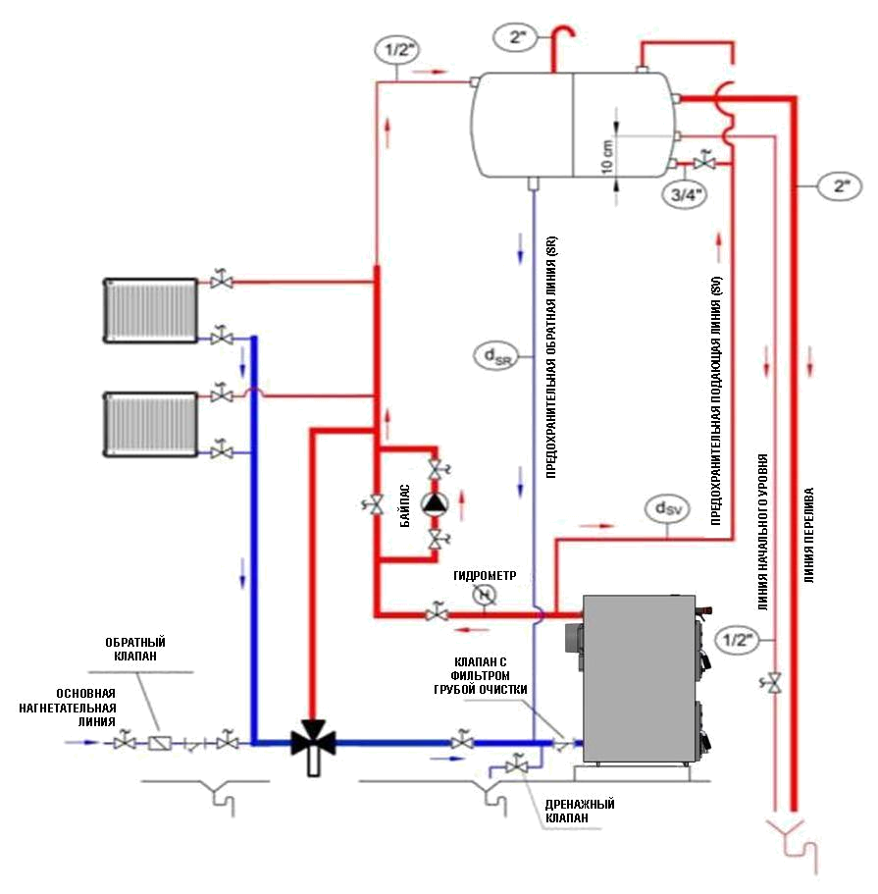

Расширительный бак открытого типа должен быть установлен на самом высоком во всей гидравлической системе уровне. Никаких сферических проходных клапанов не должно быть установлено на предохранительных подающей и обратной линиях между котлом и расширительным баком. Предохранительные линии должны быть присоединены к входным и выходным линиям котла в местах, находящихся как можно ближе к котлу, используя кратчайший вертикальный путь между расширительным баком и котельной.
Если циркуляционный насос устанавливают на обратной линии, и напор насоса при минимальной скорости – "h", то вертикальное расстояние "h", приведенное на схеме вверху, должно быть обеспечено конструкцией системы (при этом h – вертикальное расстояние между верхним радиатором контура и нижним уровнем расширительного бака открытого типа). Если h не будет обеспечно в такой системе, то будет происходить всасывание воздуха в радиаторах на самом высоком уровне контура. В этом случае насос следует устанавливать на подающей линии от котла.
Гидрометр следует устанавливать на подающей линии, чтобы контролировать уровень давления и проверять, нет ли какой-нибуть утечки. Гидрометр продается отдельно, его устанавливают на том же самом уровне, на каком находится выход котла.
Байпасную линию следует размещать между впускным и выпускным штуцерами циркуляционного насоса с тем, чтобы обеспечить максимальную подачу воды, когда циркуляционный насос выключен, а в котле сгорает топливо, особенно в случаях внезапного прекращения подачи электроэнергии.

Вместе с котлом рекомендуется использовать опционный комплект предохранительного теплообменника, даже в случае систем с постоянным контактом с воздухом, чтобы защитить котел и весь отопительній контур от накопления избыточного тепла. Порядок установки этого комплекта изложен в следующем разделе.
Когда температура воды в гидравлическом контуре относитльно мала, в частности, когда происходит скорание твердого топлива, то вполне допустима конденсация водяного пара в топочных газах. Конденсация редко создает проблемы для работы котла, поскольку она прекращается, когда котел нагреется. Однако котёл не следует эксплуатировать в режиме полной конденсации. Когда прои открытии загрузочной дверцы видно, что стенки топки влажные, это означает, что в топочных газах происходит конденсация. Постоянная конденсация не только не образует массивного смолистого налета на поверхностях нагрева топки, но и не оказывает особового влияния на скрок службы котла. Рекомендуем вам применять один из приведенных ниже методов для контроля степени конденсации в котле:
1. Вы можете установить термостатический трёхходовой смесительный клапан между подающей и обратной линией котла, как описано на схеме контура выше. Предпочтительно, чтобы трёхходовой клапан был настроен на 40 °C. При этом вода будет проходить байпасом прямо между подающей и обратной линией котла до те пор, пока температура обратной воды не достигнет 40 °C.
2. Вы можете контролировать работу циркуляционного насоса с помощью терморегулятора, который можно закрепить на подающей или обратной линии котла. Если терморегулятор размещен на обратной линии, его следует настроить на 40 °C. Если на стороне подающей линии, следует настроить его на 55-60 °C. Поскольку насос не запускается, если только температура воды не поднимется до значения настройки, котёл нагревается быстрее, и режим конденсации сводится до минимума.
Конструктивные параметры открытого расширительного бака
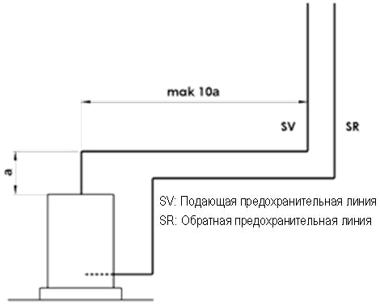
Расширительный бак защищает гидравлический контур от чрезмерных температур, обеспечивая свободный объём для расширяющейся воды и не допуская, чтоды давление воды превысило статическое давление. Расширительный бак может быть исполнен в виде прямоугольной призмы или цилиндра, и может устанавливаться в горизонтальном или вертикальном положении в системе. Предохранительные линии между котлом и расширительным баком следует устанавливать под уклоном вверх к баку. На следующей схеме показаны максимальные вертикальные расстояния между предохранительными линиями и котлом.
Размер расширительного бака можно легко рассчитать относительно общей расширяющейся воды, содержащейся во всей системе. Если общий объём воды в системе – Vs; объём расширительногог бака должен быть:
Vg= 8.Vs / 100 (в литрах)
Более практичный способ – используя номинальную тепловую мощность котла (Qk), выраженную в кВт, объём расширительного бака можна рассчитать как:
Vg=2,15.Qk (в литрах)
Определение размеров предохранительных линий между котлом и открытым расширительным баком
Размер подающей предохранительной линии (мм).
Размер обратной предохранительной линии (мм),
где Qk – мощность котла в кВт.
Гидравлический контур напорного типа
Котёл Solitherm можно устанавливать в отопительной системе напорного типа согласно приведенной ниже схеме с добавлением комплекта предохранительного теплообменника, который поставляется как отдельная принадлежность.
В комплект предохранительного теплообменника входят следующие части:
1. Предохранительный теплообменник (медный змеевик, соединенный с выпускным патрубком)
2. Предохранительный клапан
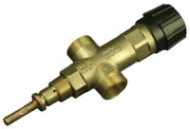
3. Вспомогательная арматура
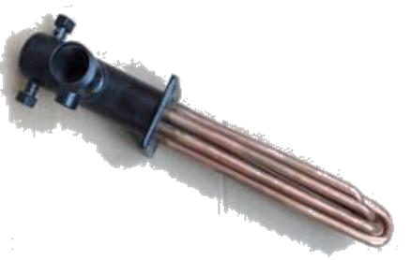

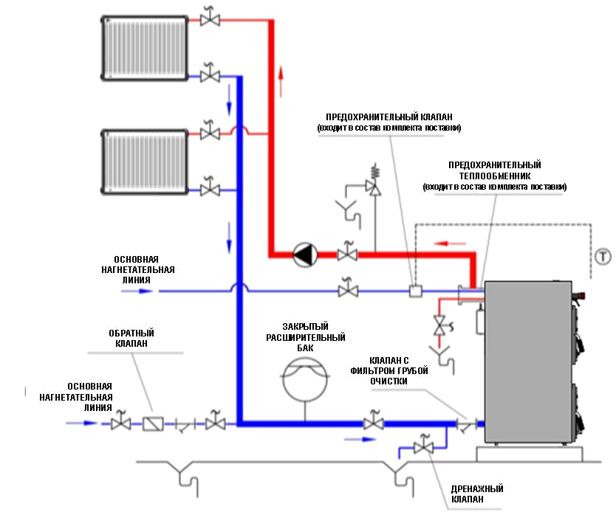

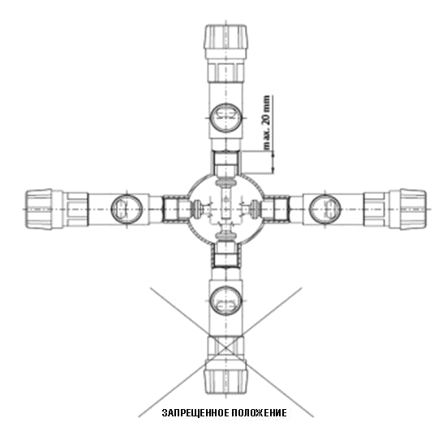
Чтобы установить систему предохранительного теплообменника:
1. Отсоединить существующую выпускную трубу от котла.
2. Установить предохранительный теплообменник на нагнетательном канале на задней секции через муфту 1 1/2".
3. Присоединить линию подачи горячей воды к каналу в верхней части предохранительного теплообменника.
4. Присоединить предохранительный клапан к каналу 1/2" на нагнетательном канале в верхней части предохранительного теплообменника.
5. На предохранительном теплообменнике есть два канала размером 1/2" под впускной и выпускной штуцеры для санитарно-технической воды. Эти каналы приварены к медному змеевику обменника. Присоединить гибкий шланг, поставляемый в комплекте, между предохранительным клапаном и одним из этих каналов.
6. Спустить воду из другого (горячая санитарно-техническая вода) выпускного патрубка предохранительного теплообменника.
7. Правильные монтажные положения предохра-нительного клапана показаны на следующем рисунке.
Если температура котловой воды превышает 95 °C, терморегулятор предохранительного клапана позволяет холодной санитарно-технической воде протекать через змеевик предохранительного теплообменника. Змеевик с циркулирующей внутри холодной водой снижает температуру котловой воды. Когда температура котла падает ниже безопасного уровня, предохранительный клапан прерывает циркуляцию холодной санитарно-технической воды, и котёл снова начинает работать в нормальном режиме.
Клапаны на санитарно-технических патрубках предохранительного теплообменника должны быть всегда открыты.
Котёл Solitherm можно использовать только с оригинальным комплектом предохранительного теплообменника, прошедшим испытания и утверждение для каждой модели котла. Если предохранительный клапан не включен в комплект поставки, его можно купить отдельно.
Запрещено подавать холодную воду прямо на вход котла с целью решения проблем перегрева, поскольку это может привести к серьёзному повреждению корпуса котла. В случае такого применения будет прекращено действие гарантийных обязательств в отношении котла.
Предупреждения относительно уровня воды в системе
После первого заполнения системы водой минимальный уровень воды надо отметить на гидрометре в случае открытых вентилируемых контуров, минимальный уровень давления надо отметить на манометре в случае контуров напорного типа. Уровень воды и давление следует проверять ежедневно, и, если они ниже минимального значения, следует добавлять воду в контур.
Во время первой подпитки водой, необходимо полностью стравить кислород из системы. Как правило, окислительные процессы не создают проблем, если при первой подпитке водой будут приняты все надлежащие меры. Окисление буде происходить из-за добавления в систему свежей воды во время работы котла. Основные причины следующие:
1. В случае открытых вентилируемых систем будет добавляться кислород, поскольку расширительный бак находится в постоянном контакте с атмосферой. Поэтому очень важно правильно выбирать размеры расширительного бака открытого типа, его местоположение в системе, впускные и выпускные передохранительные соединения, для чего следует тщательно соблюдать приведенные в этом Руководстве инструкции, касающиеся открытых вентилируемых систем. Отопительная система напорного типа намного более устойчива к корозии. Можна отдавать предпочтение системе напорного типа, но с этой системой необходимо использовать опционный комплект арматуры, предохраняющий от перегревания.
2. Места утечки в системе являются причиной поглощения кислорода отопительной водой. По этой причине минимальное давление воды в отопительном контуре должно быть выше атмосферного давления. Кроме того, уровень давления следует всегда периодически проверять.
Предостережения относительно новых установок:
Систему следует соответственно подогнать по размеру и конструкции с тем, чтобы свести до минимума добавление свежей воды. Убедитесь, чтобы все части системы были изготовлены из газонепроницаемого материала. Первичную заливочную воду системы и любую подпиточную воду всегда необходимо фильтровать (используя синтетические или металлические сетчатые фильтры с тонкостью фильтрации не менее 50 микрон), чтобы не допустить образования осадка и коррозию, вызываемую отложениями. Минимальное давление воды в отопительном контуре напорного типа всегда должно быть выше атмосферного давления.
Предостережения относительно монтажа нового котла в старой системе:
1. Если старая система оснащена открытым расширительным баком, её можно преобразовать в систему напорного типа с соблюдением всех необходимых мер безопасности.
2. Старую систему необходимо полностью промыть, чтобы удалить все отложения и частицы, содержащихся на поверхностях.
3. На самом высоком уровне контура следует установить воздушный сепаратор с ручной продувкой.
Подсоединение дымохода
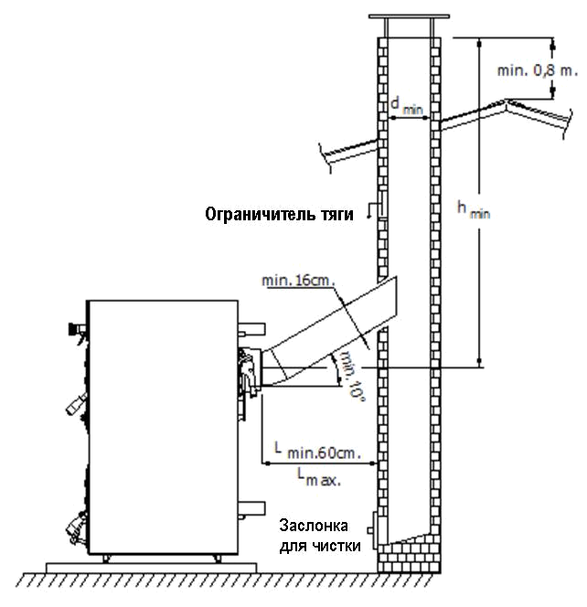
Котёл Solitherm необходимо подсоединять к отдельному дымоходу, который обеспечивает по крайней мере требуемую минимальную тягу. Дымоотводной канал между котлом и дымоходом следует заизолировать с помощью стекловаты. Дымоотводной канал к дымоходу и дымоход должны быть изготовлены из стали или эквивалентного материала, который можно использовать при температурах около 400 °C.
Все соединения дымоотводной системы должны быть загерметизированы для обспечения надлежащего горения и мощности. Соединение дымоотводного канала с дымоходом должно быть выполнено по самому короткому пути с соблюдением размеров, указанных на приведенной ниже схеме. Следует избегать горизонтальных соединений и оборудования, таких, как колена, которые могут увеличивать потери давления.
Не следует использовать в качестве дымохода простую однослойную вертикальную стальную трубу. Дымоход должен быть сделан из одной внутренней и одной внешней поверхностей. Внешняя поверхность может быть сделана из стали или кирпича. Для внутренней поверхности дымохода предпочтительно использование элементов из нержавеющей стали, устойчивой к коррозии. Пространство между внешней и внутренней поверхностями дымохода должно иметь изоляцию для предотвращения конденсации в топочных газах.
На нижнем уровне дымохода должна быть стальная заслонка для чистки, достаточно герметичная, чтобы исключить возможность протекания.
Длина дымоотводного канала между котлом и дымоходом не должна превышать ¼ высоты дымохода.
Размеры дымоотводного канала и дымохода не должны быть меньше размера штуцера котла для отвода топочных газов. Если иное не предусмотрено обязательными регламентами, для выбора общей высоты и минимального внутреннего диаметра дымохода следует руководствоваться следующей диаграммой, учитывающей выходную мощность котла.
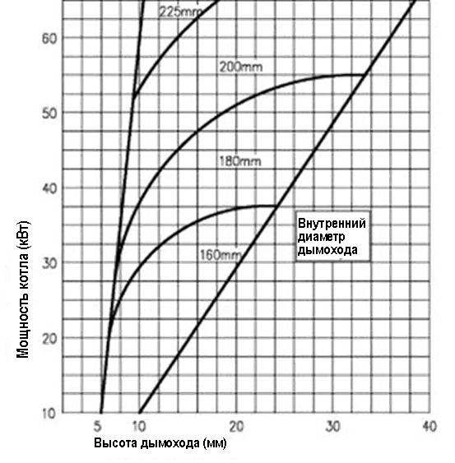

Снаружи самый высокий уровень дымохода должен соответствовать размерам, указанными на приведённых ниже рисунках, с тем, чтобы минимизировать вредное воздействие топочных газов на окружающую среду и обеспечивать достаточную тягу в дымоходе.

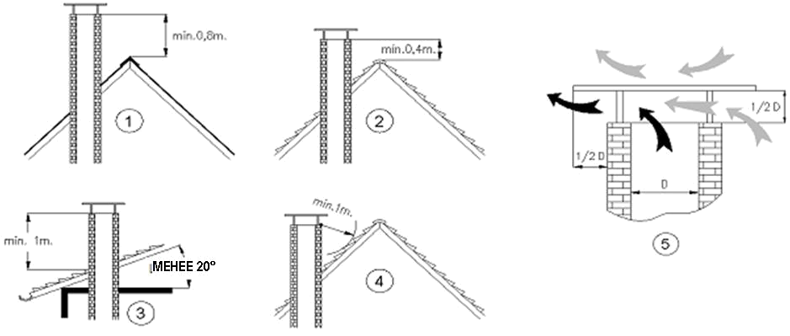

ИНСТРУКЦИИ ПО СБОРКЕ
Окончательную сборку котловых принадлежностей, поставляемых вместе с котлом, производите согласно приведенным ниже инструккциям.
1. Снимите верхнюю панель котла и вставьте терморегулятор в 3/4" отверстие, расположенное вверху передней панели котла, используя льняное волокно для предотвращения утечки воды. Сориентируйте терморегулятор так, чтобы его сторона, на которой крепится рычаг, была обращена вперед. Установите переднюю панель на свое место и закрепите ее так, как показано на рисунках ниже.
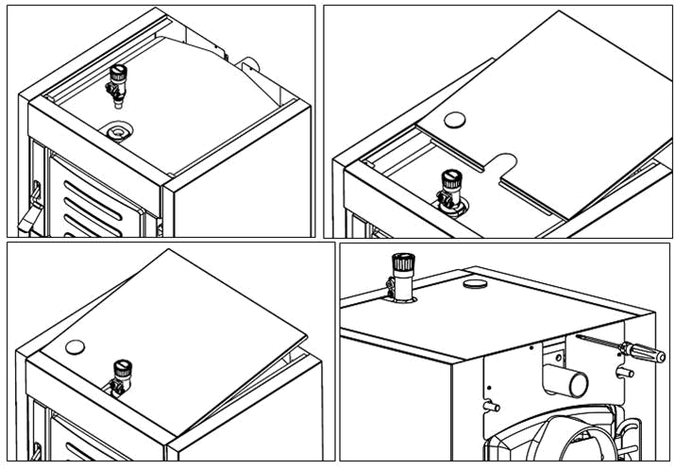

7. Вставьте рычаг терморегулятора в соответствующие отверстия на терморегуляторе и закрепите его с помощью предохранительного винта, поставляемого в комплекте терморегулятора (в случае отсутствия терморегулятора в комплекте поставки котла, обратитесь к вашему дилеру для приобретения терморегулятора и вспомогательных деталей, необходимых на этом этапе). Соедините цепью (входит в комплект поставки терморегулятора) рычаг терморегулятора и основную воздушную заслонку, вставив её в отверстия на конце рычага и на заслонке. Окончательно этот этап будет выполнен при первом пуске котла в эксплуатацию. Смотри следующий раздел.

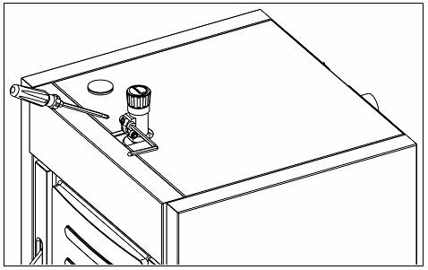

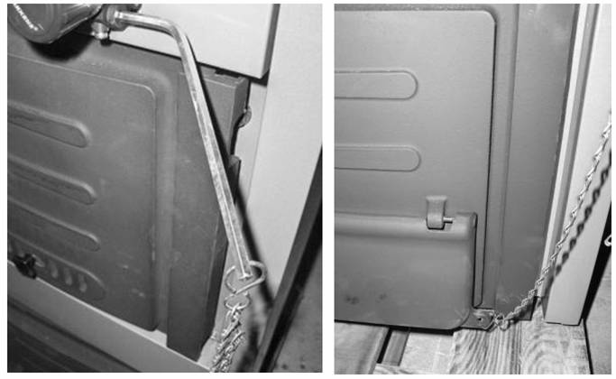

Предохранительный теплообменник (дополнительное оборудование)
Предохранительный теплообменник предназначен для защиты котла от перегревания. Отключение электроснабжения, неисправность насоса и т.п. могут быть причиной чрезмерного повышения температуры котловой воды. Если температура котловой воды превышает 95°С, термостат предохранительного клапана позволяет холодной санитарно-технической воде протекать через змеевик предохранительного теплообменника. Змеевик с циркулирующей внутри него холодной водой понижает температуру котловой воды. Когда температура котла понижается ниже безопасного уровня, предохранительный клапан прерывает циркуляцию холодной санитарно-технической воды и котел снова начинает работать в нормальном режиме.
Лучше всего приобретать предохранительный комлект вместе с котлом и устанавливать его при сборке котла, поскольку это облегчит сборочные операции. Однако предохранительный комплект можно установить и на старом котле Solitherm, находящемся в эксплуатации.
Монтаж предохранительного комплекта производят согласно следующим инструкциям:
1. Отсоединить выпускную трубу от котла.
2. Присоединить предохранительный теплообменник к подающему каналу на задней секции через 1 1/2" муфту , как показано на рисунках ниже. Использовать те же самые фланцевую прокладку и болты, оставшиеся после удаления выспускной трубы.
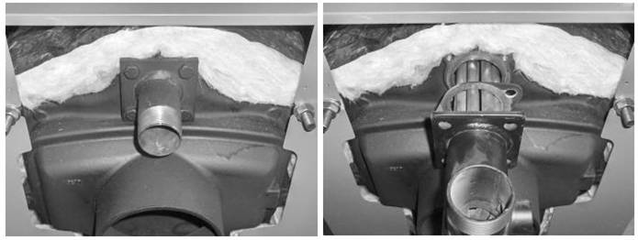

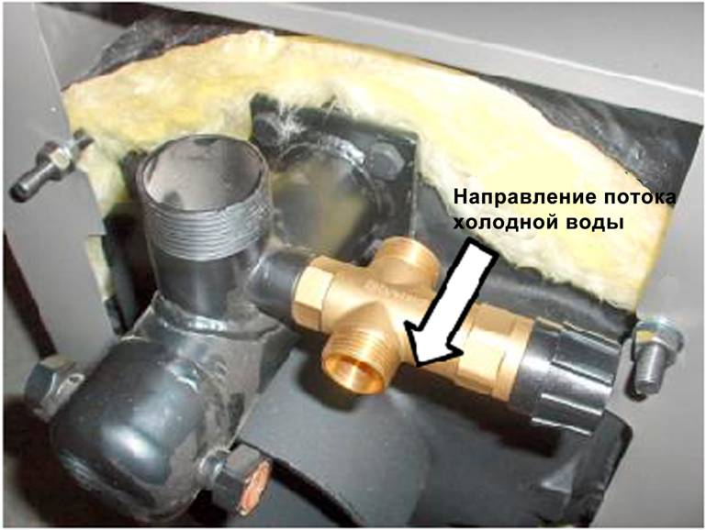
4. Присоединить предохранительный клапан Regulus JBV к 1/2" гнезду на линии подачи горячей воды предохранительного тепло-обменника, как показано на рисунке справа. Соблюдать направление потока холодной сани-тарно-технической воды через предохрани-тельный клапан, показанное стрелкой на латунном корпусе предохранительного клапана.
5. На предохранительном теплообменнике есть два канала размером 1/2" для входа и выхода санитарно-технической воды. Эти каналы приварены к медному змеевику теплообменника. Присоединить выход клапана Regulus JBV к одному из этих каналов посредством гибкого шланга, поставляемого в комплекте.

7. Подсоединить линию холодной санитарно-технической воды к входу клапана Regulus JBV.

8. Слить горячую санитарно-техническую воду через выход предохранительного теплообменника.

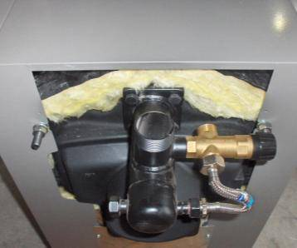
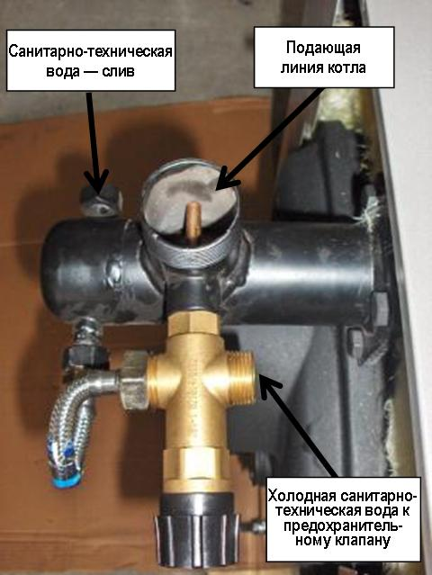

ИНСТРУКЦИИ ПО ЭКСПЛУАТАЦИИ
Настройка терморегулятора (термостатического реле топочного воздуха)
Терморегулятор механического типа монтируется на передней стороне котла в горизонтальном положении. При работе терморегулятора в горизонтальном положении белые числа показывают требуемую температуру отопления. После сборки терморегулятора, установить подъёмный стержень для регулятора.
Загрузите топливо в котёл и зажгите его. Подождите, пока температура котла не достигнет 60 °C. Настройте терморегулятор на 60 °C. Прицепите один конец цепи терморегулятора к первичной воздушной заслонке. Прицепите другой конец цепки к подъемному стержню терморегулятора и отрегулируйте натяжение цепи так, чтобы оставался 2-мм зазор между первичной заслонкой и воздуховпускным отверстием передней дверцы.
Проверки перед зажиганием
Перед первым включением котла, сразу после его монтажа, необходимо подготовить к работе гидравлический контур. Чтобы заполнить открытый вентилируемый контур, откройте клапан на линии начального уровня, идущей от расширительного бака, – контур заполнится водой из основной подающей линии. Во время заполнения системы все клапаны и принадлежности на линиях необходимо проверить на утечку. Заполнение прекращается, когда из линии начального уровня появится вода, закрывая клапан на этой линии. Сразу после этого на экране гидрометра отражается давление воды. Такой режим делает процедуру заполнения в течение отопительного сезона более легкой, подпитывая систему свежей водой до тех пор, пока давление воды на экране не достигнет предварительно установленного значения.
Перед каждым зажиганием убедитесь, что:
• Котел и контур заполнены водой, и давление воды находится в требуемом диапазоне.
• Все клапаны на линии (исключая байпасную линию и линию начального уровня) находятся в открытом положении.
• В дымоходе достаточный уровень тяги.
Чтобы заполнить контур напорного типа, подайте свежую воду из основной подающей линии, используя или заливочный/сливной кран на задней секции котла, или питающую линию, которой оснащён контур. Для стравливания воздуха, содержащегося в системе, используйте воздушные вентили на радиаторах гидравлического контура, а также пружинный клапан сброса давления на выходе горячей воды котла.
Розжиг
• Закладка растопочного материала. Уложите 3–4 смятые газеты на решетку котла. Разместите щепки поверх бумаги. Чем суше и мелче будут щепки, тем лучше разгорится огонь. Уложите щепки крест-накрест так, чтобы между ними было как можно больше воздуха. Плотно уложенные щепки не разгорятся надлежащим образом.
• Положите поверх щепок более крупные поленья, затем серху накладывайте ещё более крупные куски, пока уровень топлива не превысит 1/3 высоты загрузочной камеры.
• Убедитесь, что основная воздушная заслонка и заслонка дымохода открыты. Затем зажгите газеты на дне камеры.
• После первого розжига включите циркуляционный насос и отрегулируйте воздушную заслонку. Настройте механический терморегулятор на желаемую температуру.
• Огонь должен хорошо разгореться примерно через 15 минут, затем загрузочную камеру можно заполнить полностью, но при этом необходимо проверять, чтобы пламя не потухло.
• Поддерживайте горение. Всегда сохраняйте пламя в огне – дым или тлеющий огонь являются холодным и неэффективным горением, а также производят вредные выбросы (креозот и смола в дымоходе).
Сжигание дров
• При сжигании дров вспомогательную воздушную заслонку можно закрыть, чтобы продлить время горения.
• Для регулировки скорости горения дымовую задвижку на выхлопном патрубке на задней стороне котла можно приоткрывать или призакрывать.
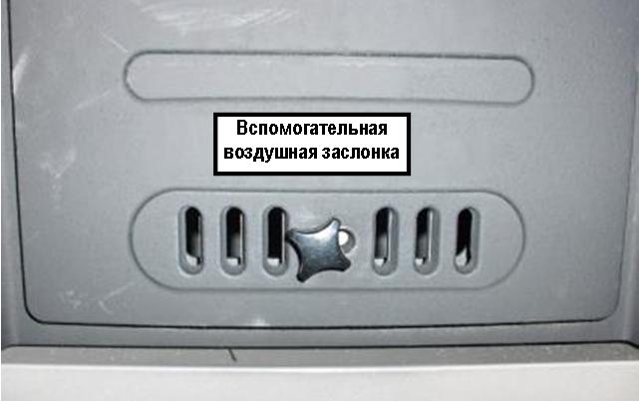

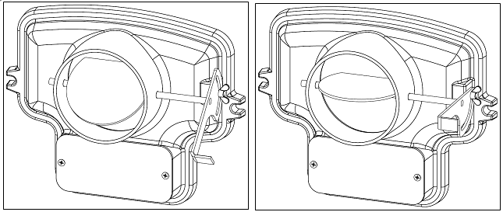

Наполовину закрытаяя дымовая задвижка Наполовину открытая дымовая задвижка

Сжигание каменного угля и лигнита
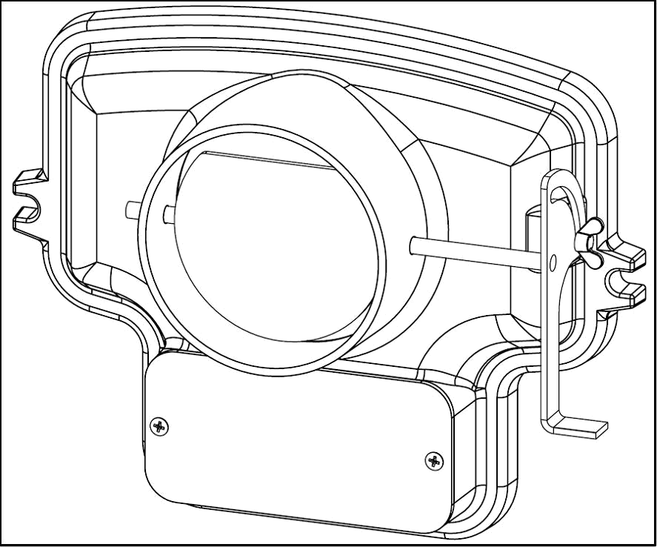
• Для обспечения надлежащего горения и лучшего выброса топочных газов можно полностью открыть вспомогательную воздушную заслонку.

Дежурный режим
• Горение можно ослабить посредством
a. Уменьшения заданной температуры на терморегуляторе.
b. Полного закрытия вспомогательной воздушной заслонки.
c. Полного закрытия дымовой задвижки.

Дымовая задвижка закрыта

Кртёл не производит автоматического включения и выключения насоса. Поэтому насос должен быть всегда включенным, когда температура котла выше температуры холодной воды или если в топке есть горящее топливо. Никогда не выключайте насос, пока огонь не погас полностью.
Никогда не допускайте резкого повышения температуры котловой воды, оставляя насос выключенным. В этом случае мгновенная подача холодной воды в очень горячий котёл может привести к разрушению корпуса котла из-за высокой термальной энергии.
Если терморегулятор не работает надлежащим образом, его настройку можно пошагово изменять, исходя из комфортных для вас условий.

Недостаток тяги дымохода
В случае недостаточной тяги дымохода или в случае отсутствия тяги (плохой монтаж, плохая теплоизоляция, перекрытие и т.д.) могут возникать проблемами с горением (отсутствие огня, задымление, конденсация из-за холодных топочных газов). В этом случае строго рекомендуем, чтобы дымоход был проверен специалистом для устранения любых неисправностей. Котел рассчитан на естественную тягу, поэтому, установка дымохода играет очень важную роль.
Топливо
Характеристики топлива должны соответствовать приведенным в разделе "Технические характеристики". Производитель не несет ответственности за проблемы, возникающие из-за ненадлежащих характеристик топлива или использования топлива, не предназначенного для конкретного котла.
ИНФОРМАЦИЯ ПО ТЕХНИКЕ БЕЗОПАСНОСТИ И ОХРАНЕ ЗДОРОВЬЯ
Контроль за веществами, опасными для здоровья пользователей
Типы материалов и место их использования в котле Solitherm приведены ниже.

1. КРАСКИ:
Черная грунтовка общего назначения
Высокотемпературное черное покрытие

Порошковое покрытие

2. ИЗОЛЯЦИЯ И УПЛОТНЕНИЯ:
Изоляционные плиты из минеральной ваты
Изоляционные плиты из стекловаты
(с алюминиевой подложкой)
Шнуры и ленты из стекловолокна

Плиты их керамоволокна
Полиуретановые покрытия без хлор-фторуглерода (аэрозоль/пена)
Огнеупорный кирпич
Изделия из азбеста
3. УПЛОТНИТЕЛИ
Свинцовый сурик
Керамические/минеральные композитные прокладки
(Isoplan/Frenzelit)
Льняная пакля
Серая паста для соединений
(Unipak A/S)
Огнестойкий цемент
Уплотнитель для газовых соединений

НЕТ
Секции
Нижняя панель корпуса котла
Все кожухи

НЕТ
Секции
Выхлопной патрубок
Передняя дверца
Между нижней панелью и секциями
Передняя дверца
НЕТ

НЕТ
НЕТ

Ниппели
Фланцевые патрубки

Краны на секциях
Межсекционные соединения

НЕТ
НЕТ

Конкретные спецификации на эти материалы можно получить по запросу у производителя, но во всех случаях следует соблюдать следующие правила обращения с материалами и оказания первой помощи.
Краски, уплотнители, серая паста для соединений, плиты из керамоволокна
1. Эти материалы содержат органические растворители и должны использоваться в хорошо вентилируемых помещениях, вдали от открытого огня.
2. Не допускайте попадания этих веществ на кожу, в глаза, в органы дыхания и в рот.
3. Используйте защитный крем или перчатки для защиты кожи и очки для защиты глаз от случайного попадания.
4. Малые количества этих веществ могут быть удалены с одежды или кожи патентованным средством для удаления краски или чистящим средством для рук.
5. В случае попадания веществ в органы дыхания выведите пострадавшего на свежий воздух, в случае попадания в рот прополоскайте рот свежей питьевой водой, но не вызывайте рвоту.
6. В случае попадания в глаза промойте глаза чистой водой и обратитесь за медицинской помощью.
Острые кромки
Будьте осторожны в обращении с панелями из листовой стали, которые не имеют защищенных или загнутых кромок.
Поднятие чугунных секций
Будьте осторожны при подъеме чугунных секций, так как они могут весить до нескольких сот килограмм; производитель по запросу может сообщить точный вес каждой отдельной секции.
Сборка и обслуживание котла/секций
При сборке котла секции всегда следует размещать на горизонтальном основании, способном выдержать полный вес котла; при позиционировании секций перед их окончательным закреплением секции всегда должны опираться на деревянные блоки или опоры. Никогда не оставляйтеть без присмотра секции, не установленные на опоры.
Термическая изоляция
1. Избегайте контакта изоляции с кожей, попадания пыли в глаза и дыхательные органы.
2. Обрезку изоляции производите в хорошо вентилируемых помещениях, используя перчатки для защиты рук, очки для защиты глаз и одноразовый противопылевой респиратор.
3. При проявлении кожной реакции или жжения в глазах прекратите работу с материалами и обратитесь за медицинской помощью.
Устройства, находящиеся под давлением
1. Избегайте контакта с частями отопительной системы, находящимися под давлением во время работы котла. Такими опасными частями являются:
Секции котла.
Впускные и выпускные линии котла.
Предохранительные линии.
Устройства сброса давления, установленные в отопительной системе.
2. Никогда не спускайте воду из отопительной системы при работающем котле.
3. Когда котёл нагрет, никогда не подавайте напрямую в котёл холодную воду для его охлаждения.
Высокотемпературные поверхности
Избегайте контакта с частями и поверхностями, имеющими высокую температуру, опасными для человека, такими как:
Передняя дверца котла.
Топочная дверца на передней секции.
Линии подачи и возврата воды (даже если они изолированы), предохранительніе линии.
Стыковое соединение дымовой трубы.
Соединение между выходом дымовой трубы и дымоходом.
Циркуляционные насосы, расширительные ёмкости.
Котельное помещение
1. Убедитесь в том, что из котельного помещения можно легко выйти наружу в случае возникновения опасности в отопительной системе.
2. Не оставляйте твердое топливо и вспомогательные вещества (щепки, бумагу и т.п.), используемые для разжигания котла, на расстоянии мене 800 мм от котла.
3. Не перекрывайте доступ свежего воздуха в котельную, так как это имеет большое значение для сгорания.
Топочные газы
1. При открытой передней загрузочная дверце может происходить выход малого количества газа.
2. При добавлении твердого топлива в топку, внутри которой горит слой топлива, защищайте руки и лицо. Если необходимо, оденьте защитные очки.
Горящее топливо
1. Не доставайте горящее топливо из топки, когда идет процесс горения.
2. Не пытайтесь потушить горящее топливо водой или другими жидкостями.
3. Не оставляйте открытыми передние дверцы и топочную дверцу, когда в топке горит огонь.
4. Чтобы замедлить или прекратить горение, закройте воздуховпускные отверстия и выходы дымовой труби.
5. Котел может работать только на твердом топливе, характеристики которого приведены в разделе "Технические характеристики". Никогда не используйте какие-либо другие виды твердого топлива, которые могут вызвать повреждение конструкции секций котла, а также не используйте жидкое или газообразное топливо.
ТЕХНИЧЕСКОЕ ОБСЛУЖИВАНИЕ И ЧИСТКА
Регулярное обслуживание квалифицированным персоналом, строго в соответствии с инструкциями производителя, является необходимым условием эффективной работы системы.
Периодические проверки
• Проверяйте уровень воды или давление в открытой вентилируемой или герметичной системах. Гидрометр должен быть отмаркирован после первого заполнения котла с тем, чтобы уровень воды можно было проверять регулярно. Если уровень воды или давление ниже уровня статического давления или установленного для системы, необходимо производить подпитку водой. Перед подачей в систему подпиточная вода должна быть смягчена согласно местным регламентам для защиты от коррозии внутри отопительного контура и котла.
• Передние дверцы котла необходимо проверять на надлежащее закрывание. При необходимости замените стекловолоконные шнуры;
• Проверяйте состояние огнеупорного материала внутри передней дверцы. Если он повреждён, поверхность передних дверок будет слишком сильно нагреваться. В этом случае огнеупорный материал необходимо заменить для экономии энергии и предупреждения дальнейшего разрушения.
• Проверяйте, нет ли утечки дымовых газов из соединений котла с дымоходом и, если необходимо, устраните её.
• Проверяйте правильность работы терморегулятора в верхней части котла. При необходимости можно слегка изменить настройку термолегулятора для обеспечения лучшего сжигания и повышения производительности котла. Если воздуха для горения недостаточно, будут образовываться чрезмерное количество сажи на поверхностях нагрева, а также гарь (или резкие запахи). Поэтому следует увеличить доступ воздуха, отрегулировав положение первичной воздушной заслонки так, чтобы обеспечить более сильное горение. Если воздуха для горения слишком много, твердое топливо будет быстро сгоратью В этом случае рекомендуем снизить приток воздуха постредством первичной воздушной заслонки или заслонки дымовых газов на дымовом колпаке.
• Проверяйте состояние теплопередающих поверхностей чугунных секций. Отложение сажи зависит от используемого типа топлива, и количества воздуха для горения. Поэтому, если вы чувствуете, что температура выходной воды не может достичь обычных значений при одних и тех же условиях, необходимо очистить поверхности нагрева.
Чистка котла
Перед чисткой котла выключите насос и другие электрические приборы в котельном помещении.
Чистку котла выполняют в таком порядке:
• Очистить поверхности нагрева с помощью щётки, входящей в комплект поставки котла.
• Сдвинуть отложения назад в выхлопной патрубок, если их невозможно извлечь щеткой.
• Очистить секцию впуска свежего воздуха на нижнем уровне промежуточніх секций с помощью шуровки, входящей в комплект поставки.
• Собрать все отложения сажи в зольный ящик.
• Удалить все отходы, собранные в зольный ящик, а также из заднего выхлопного патрубка через дверцу для чистки.
Техническое обслуживание
Перед каждым отопительным сезоном рекомендуем вызывать представителя сервисной фирмы для проверки котла, отопительной системы, электрических соединений и состояния дымохода. Не пытайтесь выполнять работы по техническому обслуживанию самостоятельно без помощи квалифицированных людей.
Предохранительный теплообменник
• Клапаны на санитарно-техничесих соединениях предохранительного теплообменника всегда должны быть открыты.
• Котёл Solitherm можно использовать только с оригинальным комплектом предохранительного теплообменника, который проходит испытание и утверждение для каждой модели котла.
• Никогда не подавайте холодную воду непосредственно на вход котла для устранения возникшего перегрева, поскольку это приведёт к серьезному повреждению корпуса котла. В случае такого применения будет прекращено действие гарантийных обязательств в отношении котла.
• Удостоверьтесь, что канали дренажных клапанов открыты.

